Декабрь 2022 г. №7 МБОУ «Краснолипьевская школа»
- Победы в конкурсах
Муниципальный этап областного конкурса патриотической песни "Красная гвоздика
18 марта прошёл муниципальный этап областного конкурса патриотической песни "Красная гвоздика". В исполнении ансамбля «Вдохновение» прозвучала песня "Про войну". Ребята заняли 2место в номинации "Вокальные ансамбли". В исполнении ансамбля «Ромашка» СП МБОУ «Краснолипьевская школа» зрители услышали песню «Иван – значит русский», которая тоже принесла участникам 2 место. Самодурова Анастасия и Иволгина Елизавета заняли первые места в номинации «Солисты», а в номинации «Дуэты» Чередникова Алина и Самодурова Анастасия стали вторыми.
Поздравляем ребят с победами!
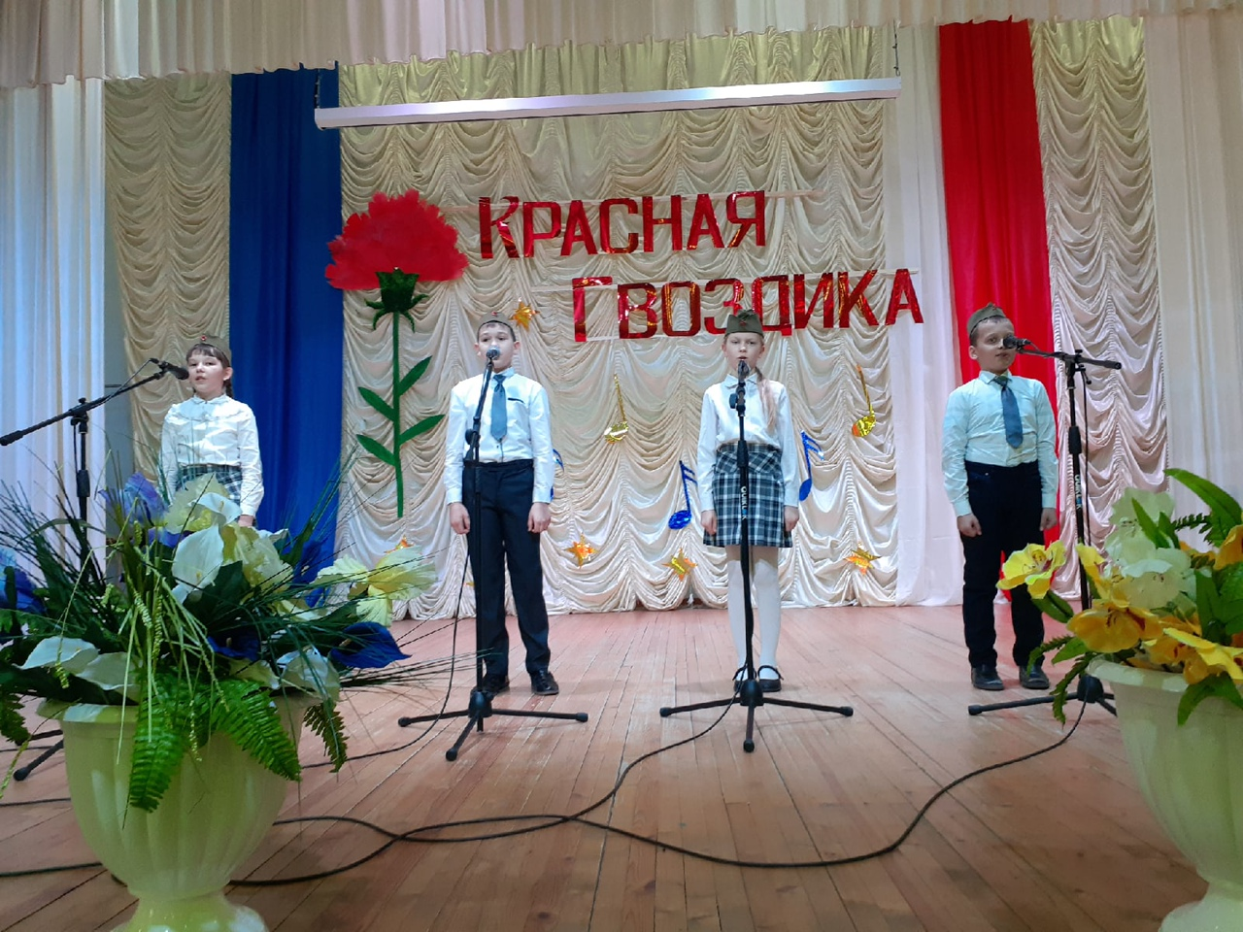
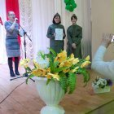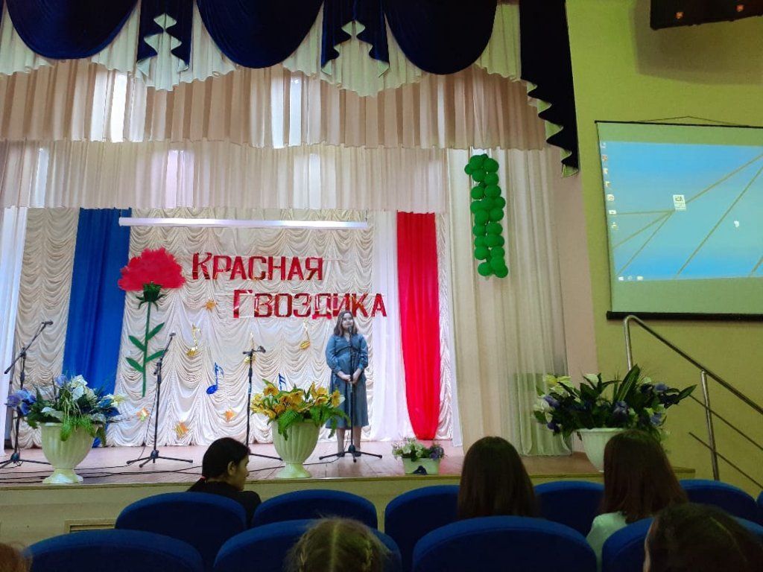
Региональный конкурс
«Краски жизни»
Бартенева Варвара стала лауреатом регионального конкурса «Краски жизни» в номинации «Книжка-малышка» со сказкой «Ленивчик и Здравунчик», в которой она пропагандировала здоровый образ жизни.
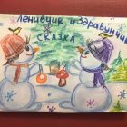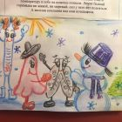
РЕГИОНАЛЬНЫЙ ЭТАП ВСЕРОССИЙСКОГО КОНКУРСА ЭКОЛОГИЧЕСКИХ РИСУНКОВ
Иволгина Лиза представила рисунок «Сохранить Майдан – сохранить планету», посвящённый особо охраняемой природной территории Репьевского района урочищу «Майдан». На рисунке она изобразила реликтовые растения и сурка – байбака, разместив их на ладонях человека, который, безусловно, в ответе за сохранение этих видов. Жюри присудило Лизе III призовое место.
Спортивные победы
17-19 марта Кретинина Вера в составе команды Старого Оскола приняла участие во Всероссийских соревнованиях РФСО «Локомотив» по вольной борьбе среди юношей и девушек до 16 лет. Вера провела 3 победные схватки и заняла 1 место в весовой категории до 36 кг.
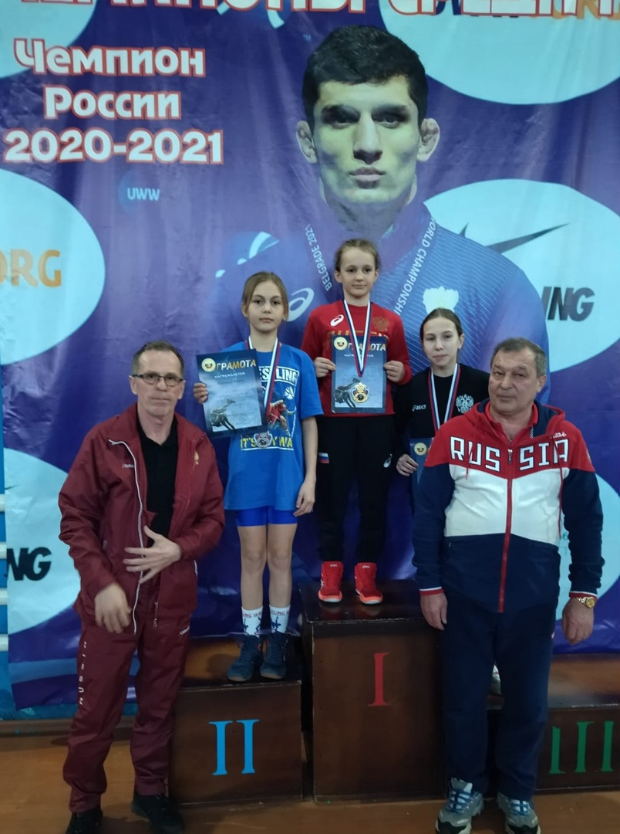

2.«Кораблик детства»
Спортивные победы
20 марта в спорткомплексе «Звёздный» города Алексеевка Белгородской области прошёл первый традиционный турнир по вольной борьбе, посвященный дню вывода войск из Афганистана, среди юношей и девушек 2010-2013 г.р.. В соревнованиях приняли участие 4 наших борца.
1 место - Кретинина Вера (Краснолипьевская школа)
3 место - Слапенина Александра (Новосолдатская школа)
Двое ребят: Бартенев Степан и Волков Никита не попали в призовые места. Для них это были первые соревнования после длительного перерыва, связанного с пандемией. Мы желаем ребятам упорства, терпения и сил в их дальнейшей спортивной жизни. Их победы впереди!
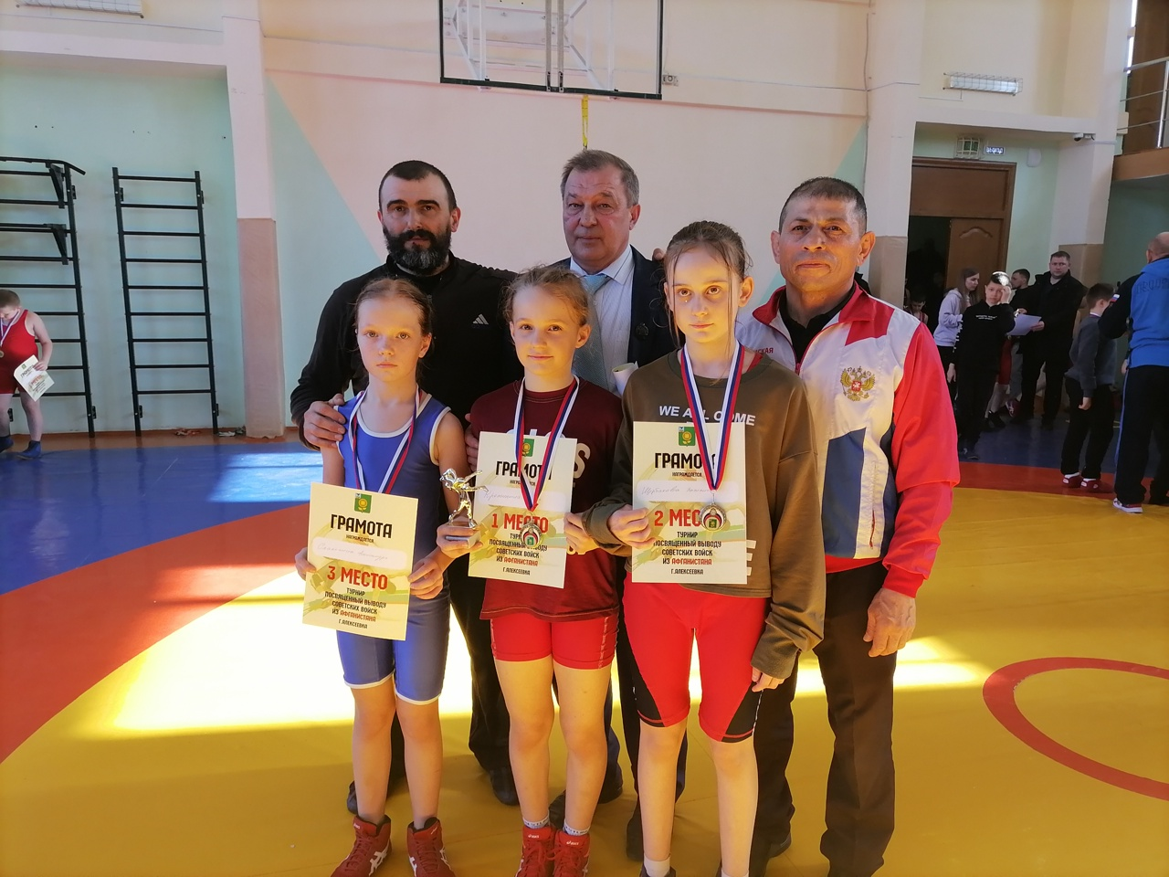
Всемирный день
гражданской обороны
Ежегодно 1 марта отмечают Всемирный день гражданской обороны. Эта тема очень важна и для детей дошкольного возраста. В нашей дошкольной организации безопасность дошкольников - на первом месте. Систематически проводятся мероприятия, которые направлены на формирования безопасного поведения, знакомство с мерами защиты от опасностей.
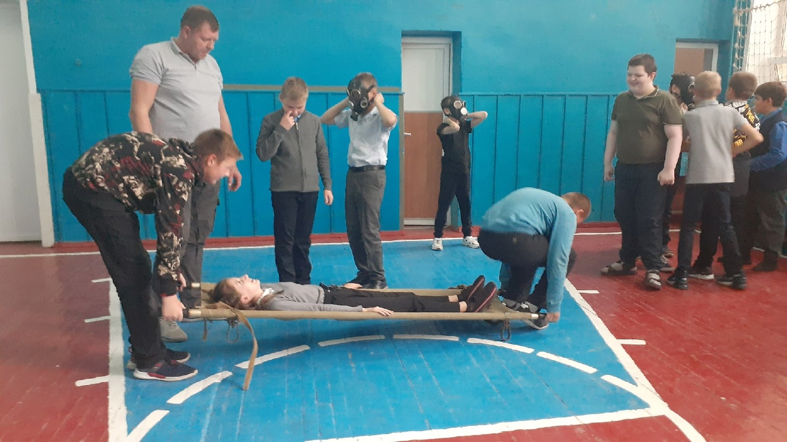

Мероприятия, посвященные 350-летию со дня рождения Петра I
Россия готовится к празднованию юбилея императора Петра I. Мероприятия в честь 350-летия со дня его рождения начались уже в 2019 году и продлятся до 2022 года.
В рамках празднования уже организуются и проводятся различные мероприятия. МБОУ «Краснолипьевская школа» также включилась в этот процесс. В течение марта проводились классные часы, интерактивные викторины, уроки-презентации, виртуальные экскурсии и исторические часы.
В российской истории трудно найти деятеля, равного Петру I по масштабам интересов и умению видеть главное в решаемой проблеме. Сотканный из противоречий, император был под стать своей огромной державе, напоминающей гигантский корабль, который он выводил из тихой гавани в мировой океан.
Учителя рассказали интересные факты о детских и юношеских годах будущего императора, его личной жизни. Конечно же, поговорили о Петре I как основателе Российского флота и города на Неве – Санкт-Петербурга. Ученики узнали о том, какие государственные преобразования прошли в период его правления, а также о военных походах и победах русской армии под командованием Петра.
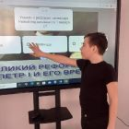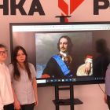
О муниципальном этапе VII Всероссийского конкурса "Живая классика"
16 марта на базе Репьёвской школы прошел муниципальный этап Всероссийского конкурса юных чтецов "Живая классика-2022". Данный конкурс способствует повышению интереса школьников к чтению книг, расширению читательского кругозора. Также «Живая классика» - это поиск и поддержка талантливых детей.
Доманова Н.П., председатель жюри муниципвльного этапа конкурса, руководитель отдела по образованию Репьёвского муниципального района, отметила, что ​уровень подготовки детей в сравнении с прошлым годом значительно вырос, что юные чтецы во время выступлений продемонстрировали не только высокое исполнительское мастерство, но и глубокое понимание материала.
3.«Кораблик детства»
Наталья Павловна призналась, что жюри было непросто выбрать в этом году победителей.
В данном этапе конкурса приняли участие и наши учащиеся: Иволгина Елизавета, Варсимашвили Елена и Беляева Виктория. Девчата с достоинством выдержали испытание большой сценой. Ярко, эмоционально рассказали отрывки из выбранных ими произведений.
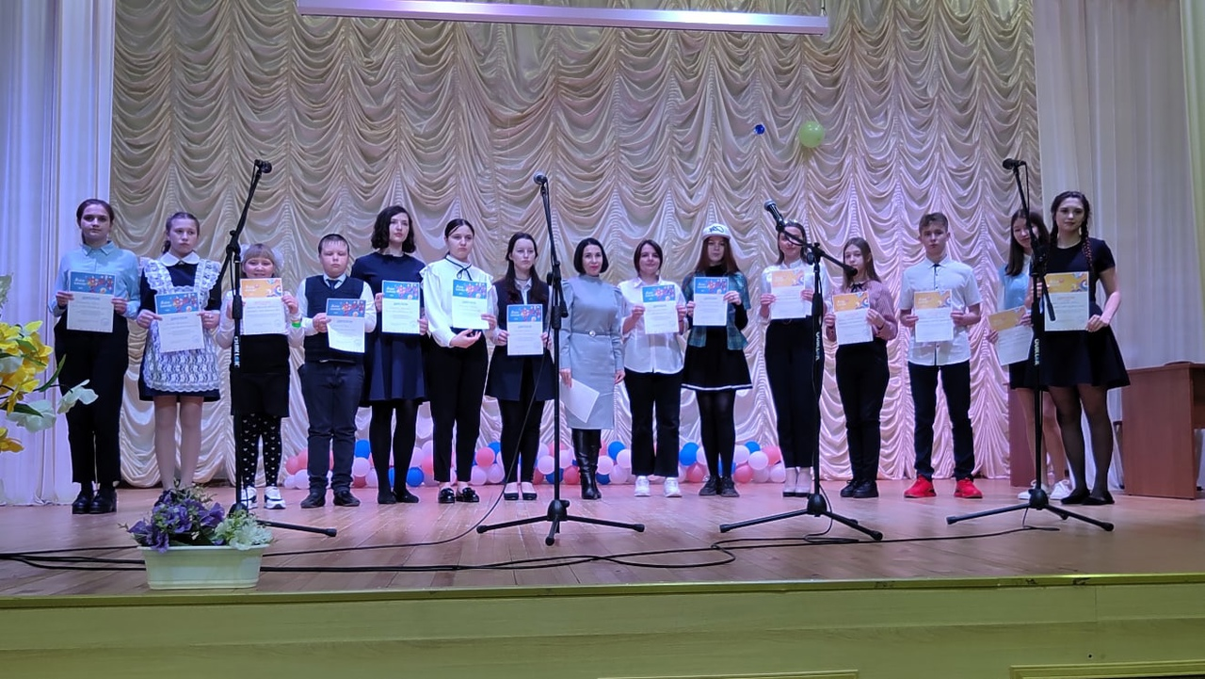
Мероприятия, посвященные воссоединению Крыма с Россией
С 14 по18 марта 2022 года с целью развития чувства патриотизма и гордости за свою страну, формирования Российской гражданской и цивилизационно-культурной идентичности школьников на основе исторических событий в 1-11 классах нашей школы прошли классные часы, посвящённые годовщине воссоединения России и Крыма. Также учащиеся и их родители приняли участие во Всероссийском открытом уроке "Русская весна", который проводился Институтом воспитания РАО и Минпросвещения.
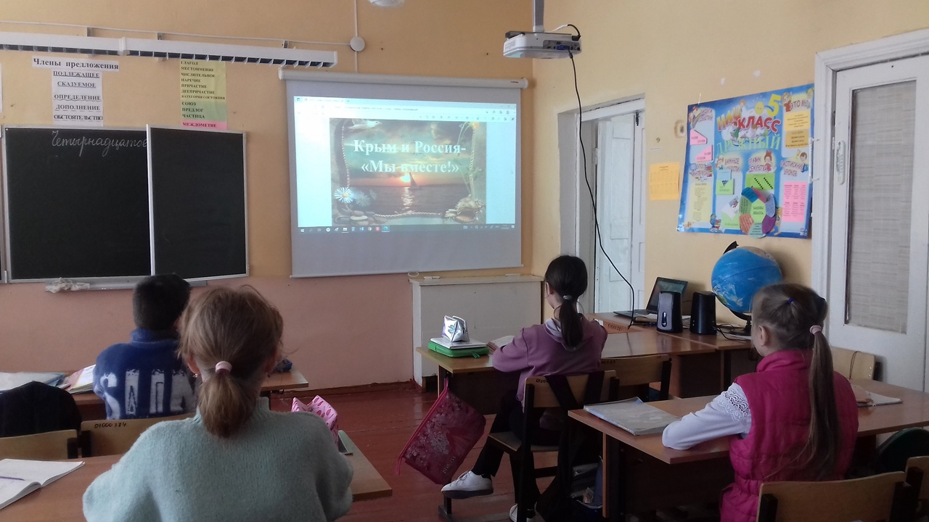
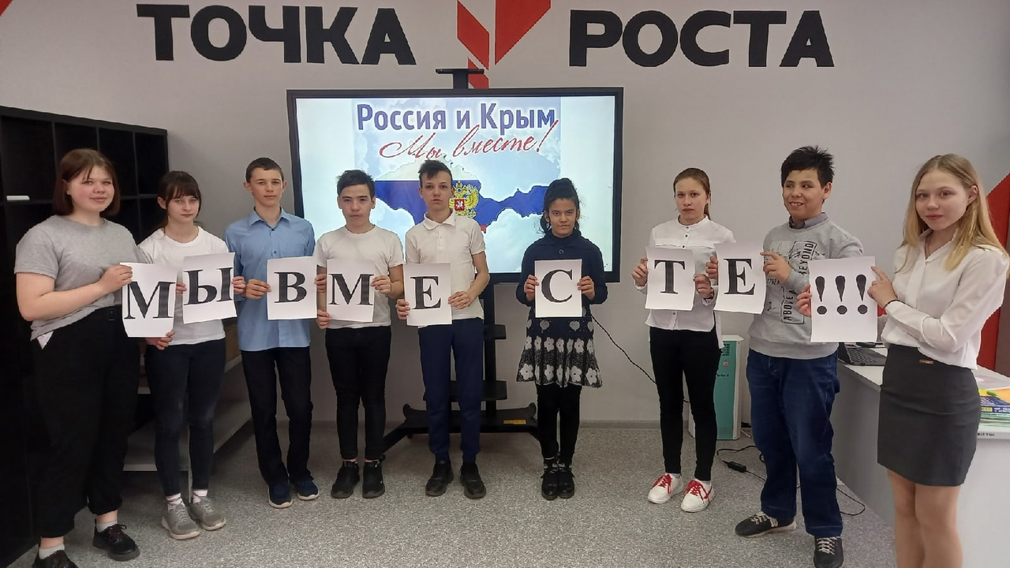

Всероссийский урок добровольчества
Обучающиеся МБОУ "Краснолипьевская школа" приняли участие во Всероссийском уроке добровольчества, в ходе которого ребята не только узнали, кто такие волонтеры, но и выяснили, какую помощь они могут оказать окружающим сами или с помощью взрослых родственников.
Волонтёры провели классные часы на тему "Доброта спасёт мир!".
Ребята - добровольцы рассказали о деятельности волонтерского движения, направлениях, раскрыли положительные стороны добрых дел. Призвали мальчишек и девчонок чаще протягивать руку помощи нуждающимся.
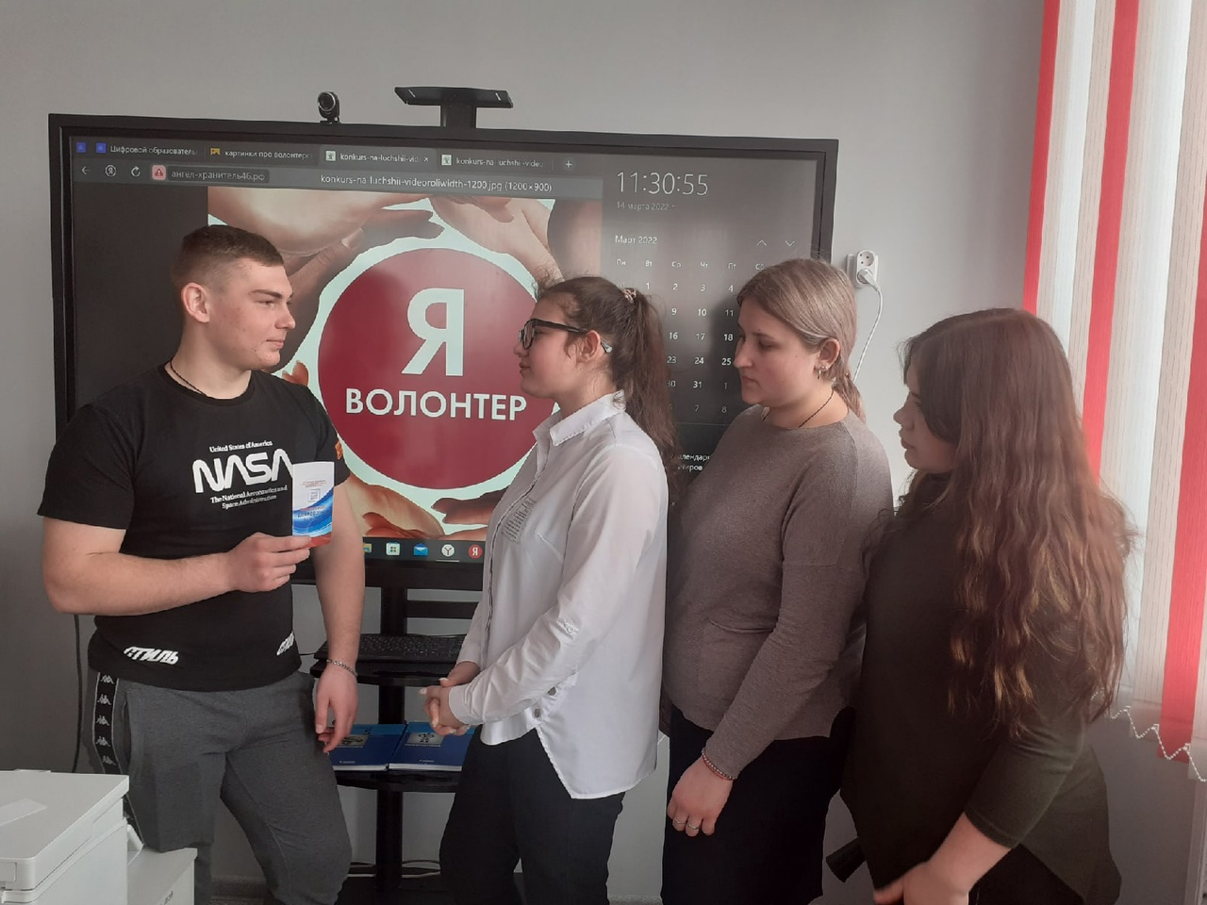
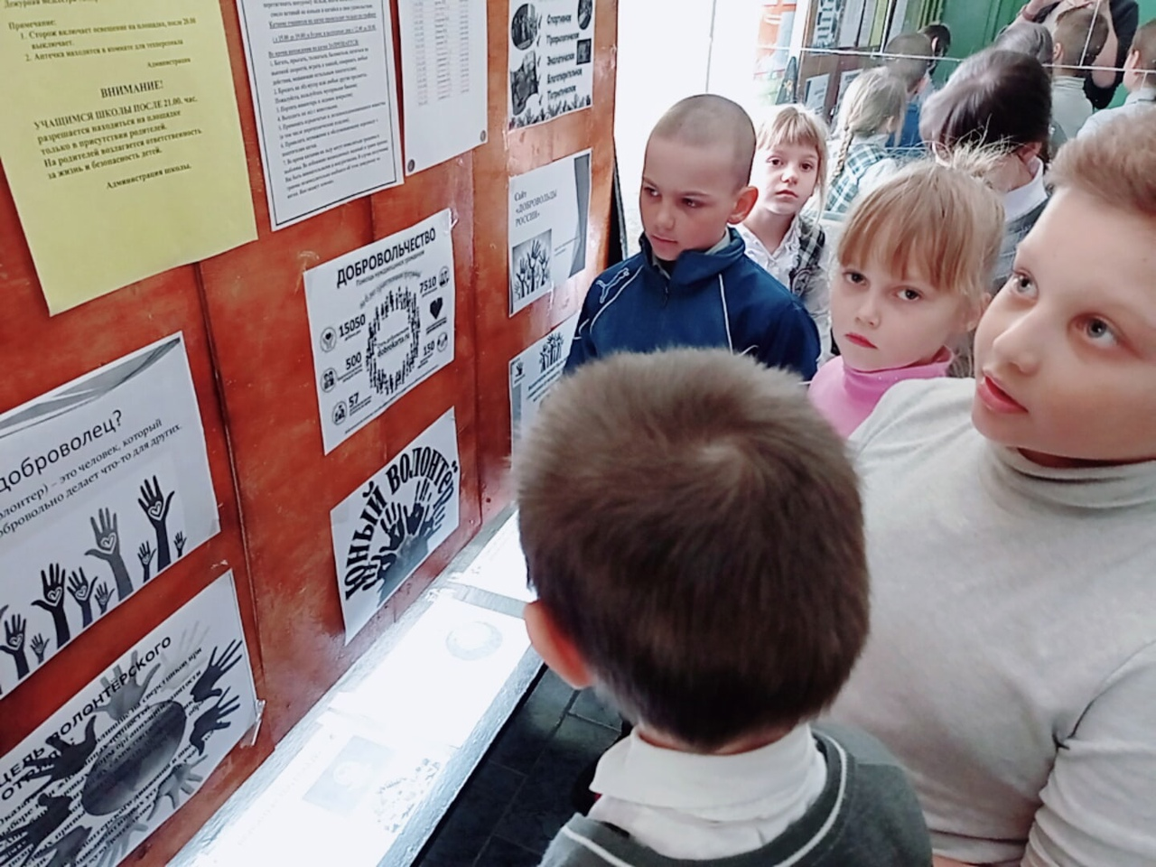

Уроки мира
9-10 марта в школе были проведены уроки на тему "Братство славянских народов", где на примерах обучающиеся убедились, как близки культуры этих стран, нашли общее в языке, музыке, живописи, науке и истории. Ребята находили общие корни в словах славянских языков, знакомились с яркими представителями науки и спорта близких нам стран. Осознание своего общего происхождения, единых корней – характерная черта менталитета трех братских восточнославянских народов. Поэтому очень важно именно сегодня оставаться единым народом, не поддаваться на провокации тех, кто пытается нас разделить, нельзя доверять непроверенной информации, а обращаться только к официальным источникам.
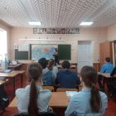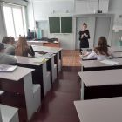
4.«Кораблик детства»
Также в школе был проведен Урок Мужества «Герои нашего времени», посвящённый подвигу одного из героев России – Нургмагоме́да Гаджимагоме́дова.
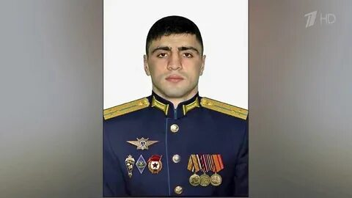

Он сражался до последнего патрона: Герой России одним из первых вступил в бой. До последнего патрона с превосходящими силами противника сражался старший лейтенант Нурмагомед Гаджимагомедов. Попав в окружение, он подорвал себя гранатой вместе с боевиками. Своим указом Владимир Путин присвоил ему звание Героя России (посмертно).

Наша великая Родина – Россия – всегда стояла на защите интересов народов, нуждающихся в помощи. Во все времена российские солдаты защищали нашу Родину. Защищали в годы Великой Отечественной войны… Защищали мужественно, самоотверженно, не думая о своей жизни. Спустя семьдесят лет после Победы в Великой Отечественной войне эстафету мужества принял Донбасс, жители которого вынуждены были встать на защиту своей свободы, правды и великой российской культуры. Мы, граждане огромной многонациональной страны, обязаны помочь нашим братьям, по-другому поступить нельзя, во имя справедливости и будущего нашей страны! И сегодня российская армия помогает народу Донбасса и всей Украины обрести безопасность и уверенность в завтрашнем дне. Мы всегда будем прославлять имена мужественных людей, сражающихся за Родину и братский народ, а также имена героически отдавших жизнь за справедливость, свободу, историческую память! Мы твёрдо знаем: Россия – миролюбивая страна, россияне всегда стоят на защите Мира, Доброты, Справедливости! Благодаря нашим Героям спокойное и благополучное будущее нашей страны – в надёжных руках.
Герои нашего времени те, для кого слова «Родина наша – Россия, ты для нас одна!» – не просто слова, а «состояние души».
Еще одним уроком был «Взрослый разговор о Мире».
Мир - вселенная, планета, земной шар, а также население, люди земного шара.
Мир -это дружеские связи, согласие между людьми, тишина, покой, соглашение о прекращении войны.
Украина и Россия - две части исторического и духовного пространства. Два братских народа, имеющих схожие ценности, литературу, культуру и язык. Мы вместе пережили много счастливых и сложных периодов истории. У многих из нас есть родственники и друзья как в Украине, так и в России, нам важно общаться и поддерживать друг друга. Зная, что мы никогда не были вражескими народами, хочется верить, что такого не произойдёт.
Каждый из вас может сделать доброе дело и поделиться частичкой «тепла»: написать письмо, сделать открытку, передать игрушки тем детям, что сейчас приехали в Россию. Им важна, нужна и приятна ваша поддержка.
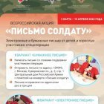

Конференция по защите проектных и исследовательских работ

«Первые шаги»
В соответствии с планом учебно-воспитательных мероприятий в центре образования цифрового и гуманитарного профилей «Точка роста» 14 марта 2022 года впервые был проведен школьный этап конференции по защите проектных и исследовательских работ «Первые шаги» среди обучающихся1-4 классов.
Ребята творчески подошли к защите своих проектов. По итогам работы были определены победители, которые представляли школу на районном этапе. Сделали это они успешно:
Волков Иван – 2 класс – 2 место
Команда 4 класса – 3 место.
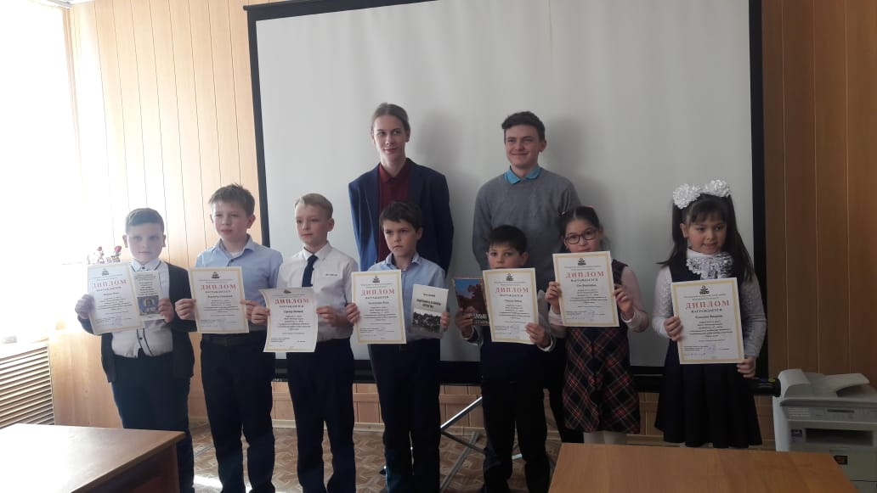

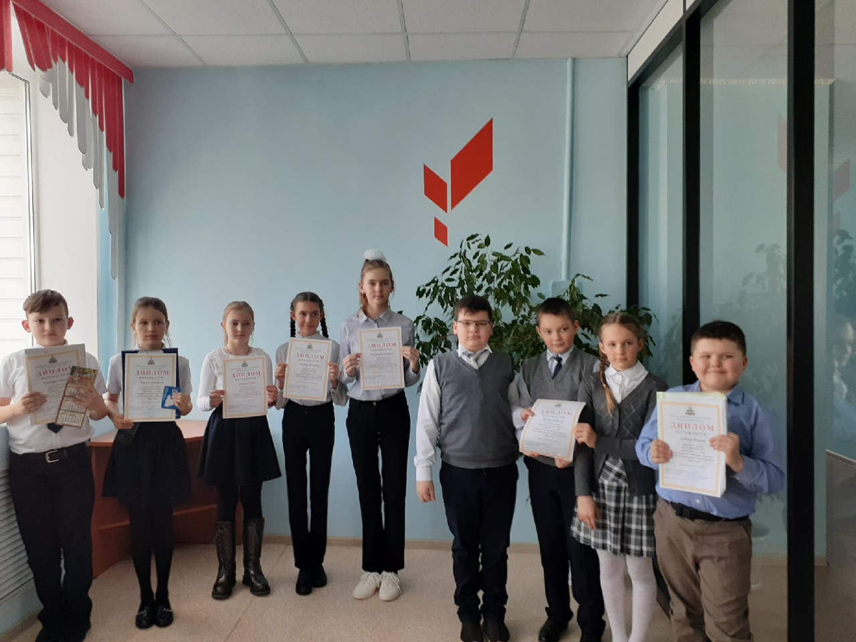
5.«Кораблик детства»

Международный женский день
К празднику 8 Марта в МБОУ «Краснолипьевская школа» был проведен ряд мероприятий.
В 1 классе прошло внеклассное мероприятие "Вперед, девчонки!"
Дети с удовольствием приняли участие в конкурсной программе, полакомились тортом, а в конце праздника мальчики преподнесли подарки своим одноклассницам.
Девочки второго класса приняли участие в культурно-развлекательной программе. Очень понравилась интерактивная викторина "Наши умницы". Мальчики болели за девочек и помогали в организации. Все участницы получили грамоты в разных номинациях.
Мальчишки 3 и 4 класса подготовили для любимых девочек праздничную развлекательную программу "А ну-ка, девочки!"
Учащиеся Новосолдатской школы тоже провели праздничные мероприятия ко Дню 8 Марта! Смастерили своими руками подарки для мам, нарисовали рисунки на тему: "Портрет моей мамы", провели конкурсную программу "А, ну- ка, девочки "!
Ученики 5 класса СП МБОУ "Краснолипьевская школа" для мам и бабушек подготовили своими руками сувениры и праздничное поздравление.
В канун Международного женского дня 8 марта, юнармейцы нашей школы Дмитрий и Евгений Гончаровы провели викторину, которая представляет собой командную игру с учетом возрастных
особенностей. Также викторина дает возможность ребятам, включаясь в игровую ситуацию, испытать яркие эмоциональные переживания и на основе этого более качественно усвоить новые или закрепить полученные ранее знания об истории праздника – Международного женского дня.
Все остальные школьники поздравили мам праздничными видеороликами.
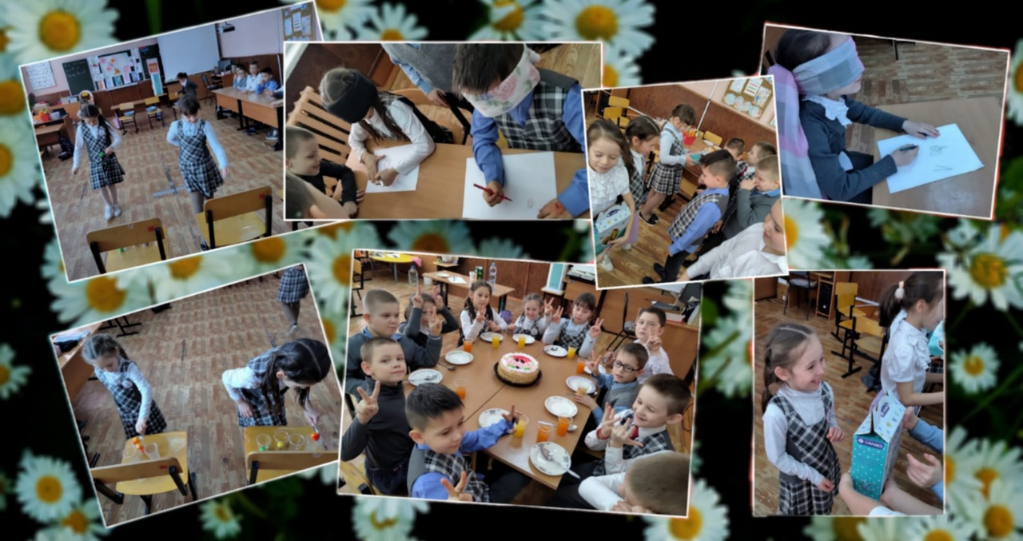
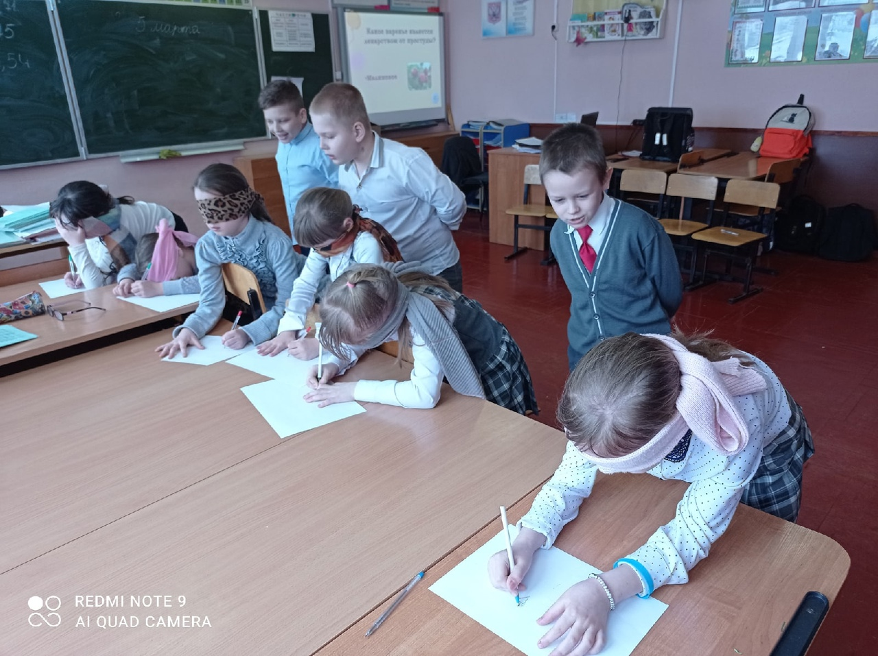
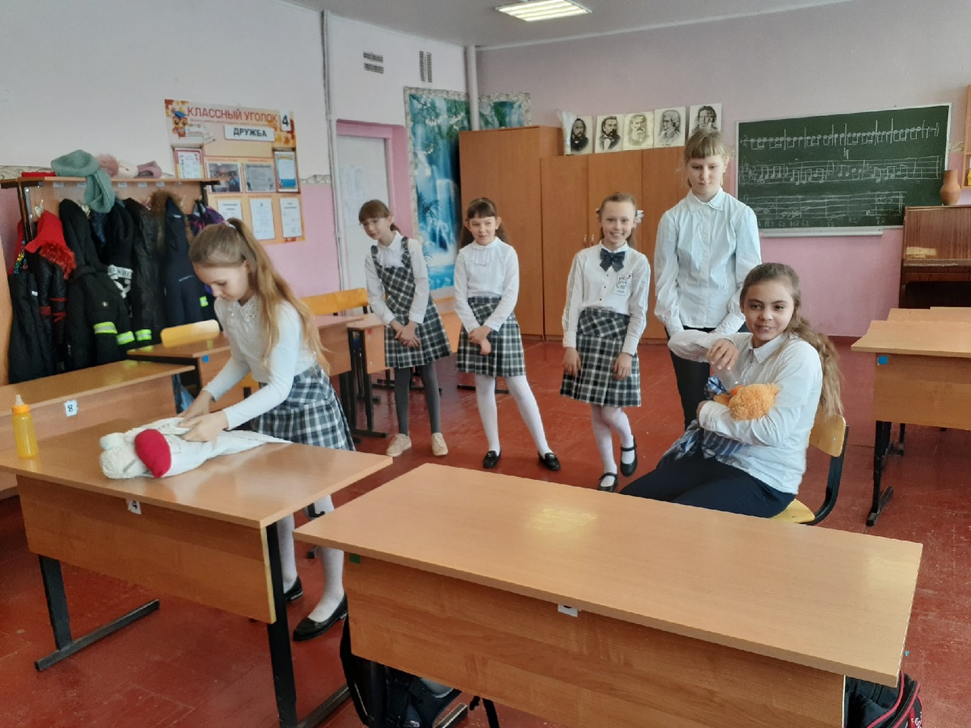

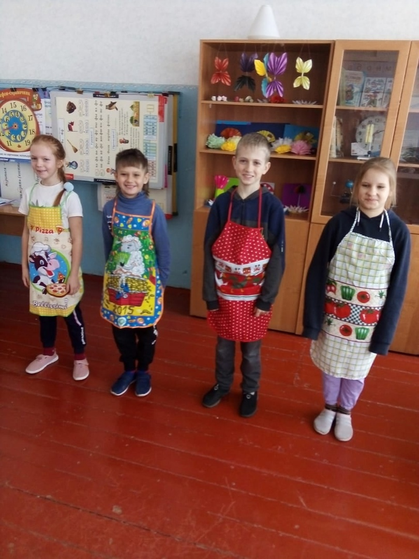

Над газетой работали:
Редактор: Миляева С.А.
Корреспонденты: обучающиеся 10 класса Фотокорреспонденты: классные руководители

